Comframe30手册

概述
Comframe30是统一的流程化驱动设计运行平台，并且提供业务流程的增值服务。例如异常处理机制，会签，任务再分配等等，以及流程的管理、控制和统计能力。
提供对商用工作流引擎的封装（包括BPS，FUEGO，WPS），为业务系统提供无差别的使用方式，包括业务流程的绘制和业务2流程使用API两个方面。实现工作流的开发应用与部署无关。
提供与工作流配套的自动表单系统，实现流程应用的快速配置开发。
与Appframe的无缝连接，方便系统的开发测试配置。
Comframe30系统结构：
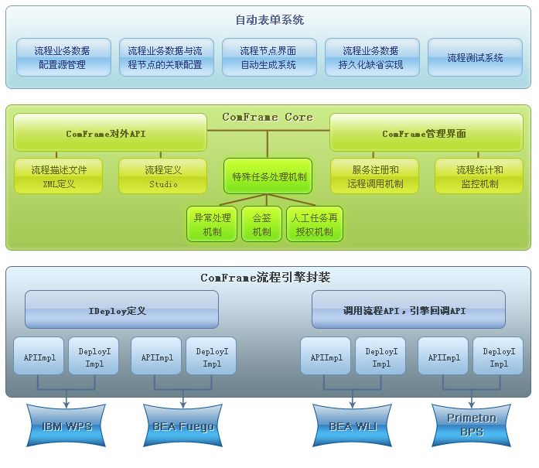
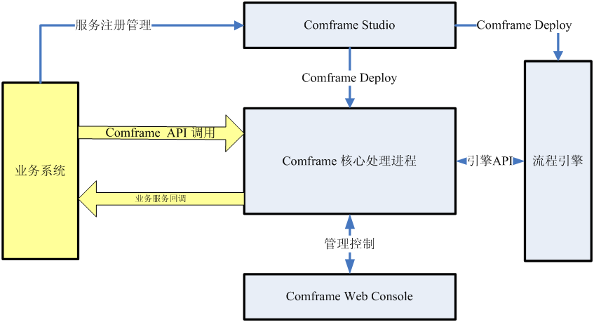

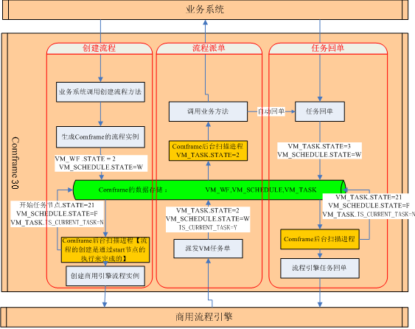

数据对象
Vm_wf：流程实例表，一个流程实例对应一条数据，在流程创建时插入，state=2；状态为99表示执行出现异常。流程处理结束后（竣工状态置为3，终止状态置为4）移入历史表。

Vm_task：流程任务实例表，记录流程执行的节点，state=2表示未执行；state=3表示已经完成；state=5表示等待人工处理；state=99表示处理失败

Vm_task_ts：流程任务迁移表，记录会签任务以及转派任务，与vm_task处理相同

H_vm_wf，H_vm_task，H_vm_task_ts：历史表，流程实例处理结束后，流程及任务实例数据一起移入历史表

Vm_schedule：调度表，流程创建时插入，state=’W’，schedule_server为空；开始调度，state=’W’， schedule_server为调度它的队列编号；停止调度，state=’F’（例如遇到人工节点）；流程执行完成后删除数据。

Vm_wf_attr:用来存放流程变量，流程调度过程中的变量会记录到该表中，同时提供接口查询流程变量。

Vm_alarm_config:配置告警信息。可对流程和人工任务配置告警，流程告警只记录templateTag，taskTag为空，任务告警两者都需配置，另外可以配置告警所需的工时，告警时间，告警处理方法以及是否计算节假日标志，同时采用版本控制方式维护该表。

Vm_holiday:配置节假日信息，表内维护的都是节假日。

V m_template: 流程模板管理注册表。当是否发布属性Publish为'Y'时，表示模板发布模式为数据库中；当发布属性为'N'时，表示模板发布模式为文件模式，流程执行时直接读取classpath中内容。

Vm_template_version:流程模板管理发布版本表。

H_vm_template:流程模板注册历史表。

Vm_queue_config: 队列配置表。配置队列与数据源的关系、是否分表、是否发布等属性.

Vm_queue_server_regist: 记录启动队列的主机信息

Vm_schedule: 流程调度表。扫描队列公用，不需要人工维护，每启动一个调度队列在其中自动增加一条数据。

Vm_alarm_config: 配置告警信息

Vm_workflow_object: 工单处理对象类型

Vm_deal_task: 存放自动打单与定时器的任务信息

- oracle依次执行oracle目录下以下脚本：
workflow\base\base.sql
workflow\instance\instance.sql
form\base.sql
exception\base\base.sql
exception\instance\instance.sql
sequence\base\base.sql
sequence\instance\instance.sql

- mysql执行mysql目录下以下脚本：
workflow\base\base.sql
workflow\instance\instance.sql
form\base.sql
exception\base\base.sql
exception\instance\instance.sql
mysqlcommon.sql

配置文件

Comframe.ini
##是否开发模式(true||false)，默认为true
dev=true

##是否查询历史(true||false),默认为false,不查历史
##该功能已不使用，通过调用不同API查询
query.his = false

##历史表是否分账期(true||false),默认为yes,分账期
his.split = false

##查询历史数据月数，默认为3个月
query.his.month.count = 2

##process流程是否debug模式，默认为true.debug模式下，每次执行process都重新生成类
process.debug=false

##是否记录流程属性vm_workflow_attr，默认为false
workflow.attr.record=false

##console操作员
console.login.id=1
console.login.code=AdminWorkflow
console.login.password=7C6479606D67647C6864657864676E
console.login.org.id=1
console.login.region.id=000
console.login.org.name=工作流组织

##流程发生异常时的重做次数
##workflow.retry.count = 3

##工作流自动处理员工
workflow.staff.id=1
workflow.staff.org=1
workflow.staff.domain=1

##队列的中心实现类，Comframe默认实现类为(com.ai.comframe.client.DefaultCenterImpl)
queue.center.class = com.ai.comframe.client.DefaultCenterImpl

############封装商用工作流引擎的配置项#################
#商用工作流引擎队列实现类
wrap.core.queue.processor.scanbusi=com.ai.comframe.wrap.core.queue.ScanBusiQueueProcessor
wrap.core.queue.processor.scanengine=com.ai.comframe.wrap.core.queue.ScanEngineQueueProcessor
wrap.core.engine.type=BPS

############fuegu配置项#######################
#wrap.fuego.
wrap.fuego.sf.finish=com.ai.comframe.wrap.fuego.convert.FuegoEndActivityCreaterImpl

任务类型

自动任务
自动任务可配置一个服务或pojo的方法，派单后立即执行（派单与执行任务是相互独立的事务），执行成功后派下一任务（独立事务），执行失败则再重试两次，仍然失败则停止执行，并置流程实例状态为99。

人工任务
人工任务实际是半自动任务，即派单后先执行前置任务（与自动任务相同。也可不配前置任务），然后等待人工回单。
人工任务可配置前置任务，是否打单，是否自动打单，打单后置任务，后置任务等。
配置为需要打单，则前置任务执行完后，任务状态置为等待打单（9），客户端通过调用打单接口（printUserTask）通知流程打单结束，如果配有打单后置任务则执行，执行成功后将任务状态置为等待人工回单（5），执行失败则抛出异常，任务状态仍然为等待打单（9）。
如果配自动打单，则在任务状态置为9的同时，往vm_deal_task插一条自动打单记录，由timer队列扫描后自动打单。
等待打单的任务也可以直接人工回单（finishUserTask）。
后置任务在人工回单时调用，执行失败则回单失败。可以不配。
人工任务可根据回单时设置的result进行路由选择，即综合了判断节点的功能。
人工任务在某些情况下可能不需要人工回单（即要转为自动任务），可以在前置任务设置boolean类型的返回值并设置在上下文变量：$IS_WAIT_USER中，设置为false则直接竣工而不再等待人工回单（不再执行打单及后置任务）。打单时也可以设置此变量。

可以设置任务的超时时间，到预定的时间任务还未被回单的话，系统将自动回单，回单结果为overtime，任务状态置为终止（4）。
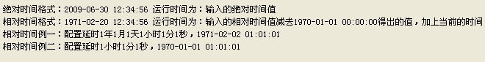

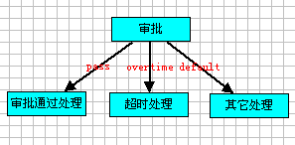

会签
将任务动态分配给多个岗位或员工处理，当所有员工处理完成后，此任务结束。会签任务和人工任务类似，同样包含前置任务，打单后置任务，后置任务，监控设置和超时设置。同时会签任务还包括了子单前置任务。
子单前置任务是在每个会签任务的子任务派单时执行的任务，可以通过上下文变量中的$TASK_ID获取子任务的taskId，$DEAL_STAFF_TYPE 和 $DEAL_STAFF_ID分别是子任务的处理员工类型和id。
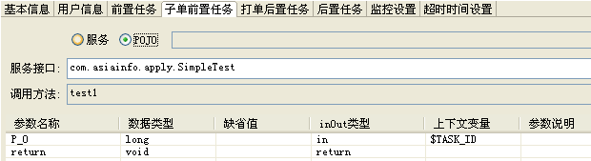

Shell
java代码段，注意，workflow模式下暂不支持 ++, --的操作符

判断
条件判断：在条件中直接写表达式，表达式的值与输出线上的条件匹配
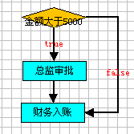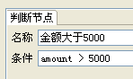
自动判断：对于复杂判断，可以配置服务或POJO类，返回值与输出线上的条件匹配。

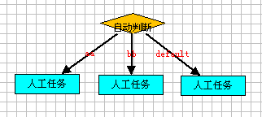

判断节点的输出线上的条件，可以是true/false，也可以是其它值，在非true/false的情况下，必须要有default的条件，这是一个默认条件，当判断值不能与其它条件匹配时，则走此路线。

分支
Fork：并行地派出n个任务，必须和and/or配合使用（process不支持fork）
AND：当所有并行任务都结束才可以结束
OR：只要有一个并行任务结束就可以结束，其它未结束的任务置为失效
例如下图A，人工任务A和人工任务B都完成后，流程才会继续往下走到结束；下图B，只要人工任务A，或人工任务B有一个完成了，另一个就不必执行。
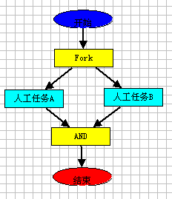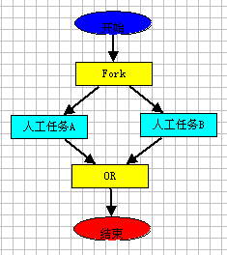
图A 图B

定时器
到达预定的时间后流程才会继续往下执行。可以设置绝对时间或相对时间，格式为Date，Time，Datetime：

子流程
完整的流程。当某个子模块比较复杂时，可以独立成子流程

子流程可配置前置任务，返回值类型为List或数组，其元素为标准的bean或AIDataBase；引擎会根据返回值创建n（List或数组的大小）个子流程。子流程的参数可以选择流程实例变量，也可以是bean或AIDataBase的字段。
配置子流程时可选择子流程的创建方式，有以下几种情况：
父流程 | 子流程 | 处理
workflow | workflow | 父流程依次创建n个子流程，在当前节点等待，当子流程全部竣工后，父流程继续执行。没有创建子流程（子流程前置任务返回数组为空）则父流程立即结束当前任务，继续执行
workflow | process | 父流程依次创建并执行子流程，全部完成后结束当前任务继续执行
process | workflow | 依次创建n个子流程后继续执行
process | process | 父流程依次创建并执行子流程

流程上的操作员信息设置
在流程模板上配一个服务或者一个Pojo类，返回操作员信息UserInfoInterface（返回值不需要设置上下文变量），comframe在调度非人工任务时，先调用此服务获取操作员信息并调用ServiceManager.setServiceUserInfo()进行设置，业务系统就可以通过ServiceManager.getUser()获取到这个操作员信息。
例如一个受理流程，操作员信息保存在订单中，在之后的各个受理环节中可能需要这个操作员，有两种方法，一是在每个环节由业务系统显式地查询订单取操作员信息，二就是用上面所说的方式，在模板上配服务，由comframe调用并设置。

流程上的异常任务
流程执行异常时触发的任务，可以接受实例上下文参数作为变量。

自定义任务
根据项目需要配置的任务，支持自定义开始、结束、自动、人工、会签、自动判断、子流程等类型。执行自定义任务时，任务信息以TaskConfig.xml为准（例如修改了TaskConfig.xml，而已画好的流程模板没有修改，根据该模板创建流程时以TaskConfig.xml中的配置为准）

监控
在流程模板或任务节点上配置监控，可在任务创建、完成、异常等点触发业务方法。监控不抛异常，不会影响流程正常执行。
流程监控：必须实现接口：com.ai.appframe2.vm.workflow.IWorkflowHandle
任务监控：必须实现接口：com.ai.appframe2.vm.workflow.ITaskHandle

流程实例变量
在流程模板上定义，workflow模式下只能设置简单数据类型的变量。
流程参数的inout类型：
in表示输入参数，即创建流程实例时传入的变量
inner是内部变量，创建流程实例时不需要设置
out是返回值，仅适用于process
inout 创建流程实例时需要设置，流程执行完后返回，仅适用于process
任务方法的inout类型：
In 是输入参数
Out是返回值

在上下文变量中可以选择定义好的流程实例变量（包括$WORKFLOW_ID，$TASK_ID等等内置变量），以作为方法的输入输出参数。
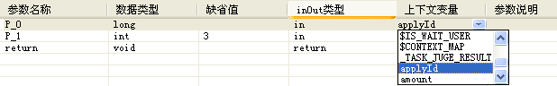
内置变量有：$TASK_ID, $TASK_TAG, $WORKFLOW_ID, $WORKFLOW_TAG, $QUEUE_ID, $WORKFLOW_OBJ_ID, $WORKFLOW_OBJ_TYPE_ID, $IS_WAIT_USER, $CONTEXT_MAP
其中，$TASK_ID, $TASK_TAG, $WORKFLOW_ID, $WORKFLOW_TAG, $QUEUE_ID, $WORKFLOW_OBJ_ID, $WORKFLOW_OBJ_TYPE_ID 只可读取，不可赋值；
$IS_WAIT_USER 可以由业务系统设置；
$CONTEXT_MAP 类型为Map，得到全部流程实例变量
如果返回值为java.util.Map，并且设置上下文变量为$CONTEXT_MAP，则从返回的Map中取值设置到流程实例变量中，即可以通过一个任务设置多个流程实例变量
（Map中的key必须是流程模板上定义过的变量，才会设置，没有定义的将被忽略）

角色
显示了任务 所属的角色
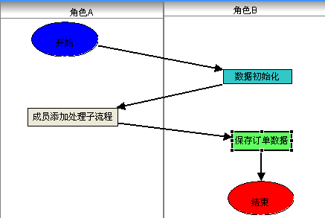

人工任务、自动任务、会签任务、子流程任务上的回退方法
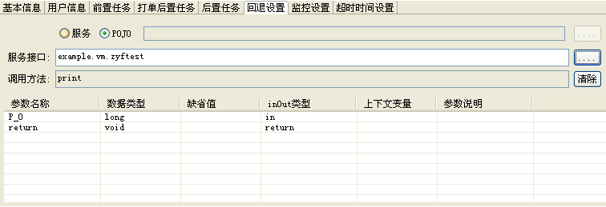
可在comframe控制台选择回退任务页面：
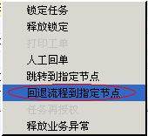
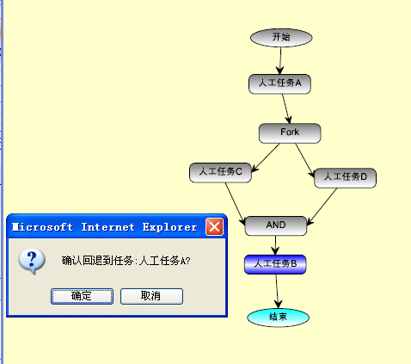
双击需要回退的任务节点即可选择。
目前回退判断的逻辑如下：
不能回退到自身；
目标节点必须是当前节点的前置节点(体现在执行过程中有前置关系，如上图：人工任务B就不是人工任务A的前置节点，同理C、D之间也没有前置关系);
目标节点和当前节点处于若不处于同一对fork分支内的话，则不可以回退。如下图：人工B可以回退到人工A。
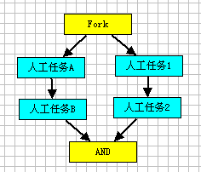
下图中：人工D可以回退到人工A，虽然A、D都处于一对fork内，但是它们之间跨越了一个完整的fork分支，故可以回退。而人工D就不能回退至人工B。
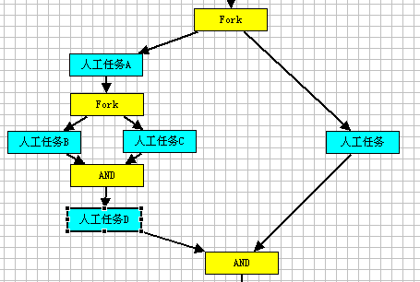

状态迁移
状态值 | 说明
1 | 不能调度
2 | 可以调度
3 | 已经完成
4 | 终止
5 | 人工处理
6 | 任务回退
7 | 等待外部事件触发
8 | 过期作废
9 | 等待打单
10 | 任务转派
11 | 异常结束
97 | 等待异常流程结束
98 | 业务异常
99 | 系统异常
21 | 已回复引擎任务单

流程实例状态迁移
第一步 | 第二步 | 第三步 | 第四步
流程创建->2 | 正常调度结束->3
流程创建->2 | 发生业务异常->98 | 开始自动处理业务异常->97 | 异常流程处理完毕->4
流程创建->2 | 发生系统异常->99 | 重置异常流程->2
流程创建->2 | 发生系统异常->99 | 释放业务异常->98
流程创建->2 | 挂起流程->1 | 恢复流程->2

任务状态迁移
第一步 | 第二步 | 第三步 | 第四步
任务创建->2 | 任务完成->3
任务创建->2 | 等待打单->9 | 等待回单->5 | 任务完成->3
任务创建->2 | 等待打单->9 | 任务转派->10 | 任务完成->3
任务创建->2 | 等待打单->9 | 任务回退->6
任务创建->2 | 等待回单->5 | 任务完成->3
任务创建->2 | 等待回单->5 | 任务转派->10 | 任务完成->3
任务创建->2 | 等待回单->5 | 任务回退->6
任务创建->2 | 释放业务异常->98 | 如果没有异常分支则流程结束
任务创建->2 | 释放业务异常->11 | 如果有异常分支则转向它
发生异常时，任务状态不变，流程状态变为99
and节点创建时为2，有一个分支任务完成时，and状态变为7，全部分支任务完成时，and任务变为3；
or节点创建时为2，有一个分支任务完成时，or的状态变为3，其它分支任务状态变为8。

流程调度
有两种方式启动流程调度的队列：
- 用main函数独立启动
public class StartQueue {

public static void main(String[] args) throws Exception {
System.setProperty(Constant.S_COMFRAME_DEV_NAME," BBOSS ");
startWorkflowQueue();
}
public static void startWorkflowQueue() throws Exception {
// 参数说明：-q 队列ID -t 队列类型 -r 区域编码 -m 模 -v 模值
String[] param = new String[] { "-q", " BBOSS", "-t", "workflow", "-m", "1", "-v", "0","-r","1"};
QueueFrameWork.main(param);
}
}

控制台
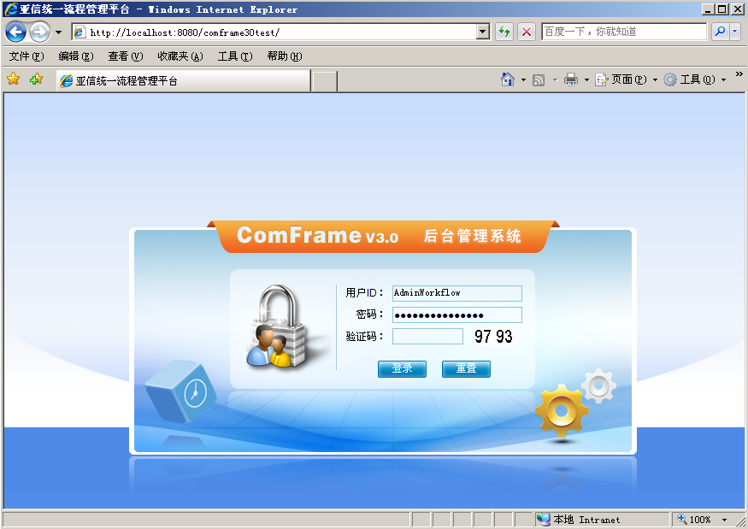
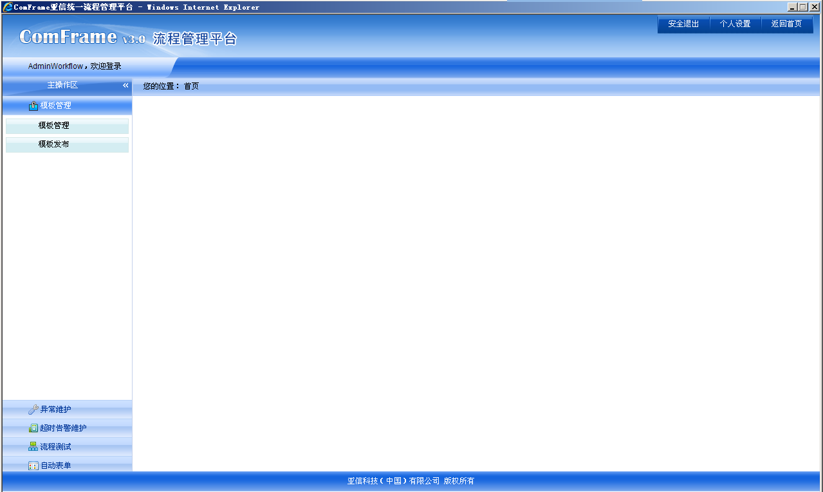

模板管理

模板管理
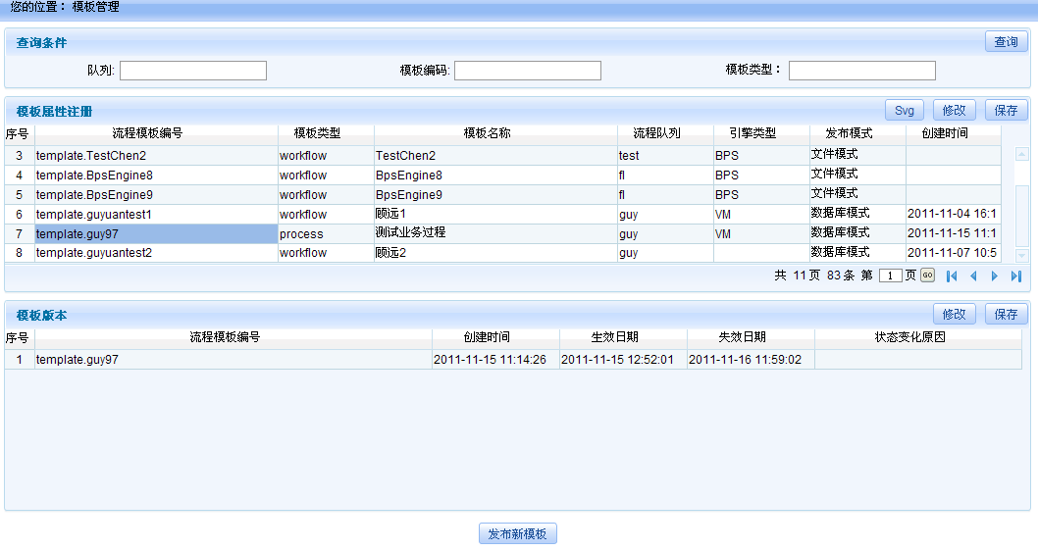
- 模板管理可以通过队列、模板编码、模板类型等三个条件查询所有注册的模板信息；
选中一个模板，在‘模板版本’表格里显示发布过的版本信息，当前时间有效的模板版本只会有一条。
- 点击‘模板版本’栏中“修改”、“保存”可以编辑版本信息并保存。
- “发布新模板”，同<模板发布>。
- 点“svg”按钮，可以查看模板的SVG图。
- 模版发布至VM，写入VM_TEMPLATE表。若选择发布至其他商业引擎，则会首先发布至VM，然后再发布到商业引擎。其中如果出现错误，则会回滚，取消所有的发布。在发布完成后，会刷新VM模版查询表格。

模板发布
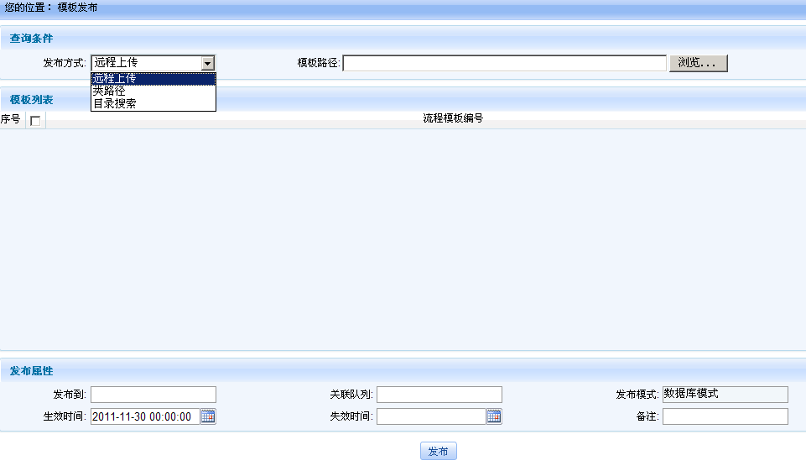
模板发布有三种方式：远程上传、类路径、目录搜索。
- 远程上传
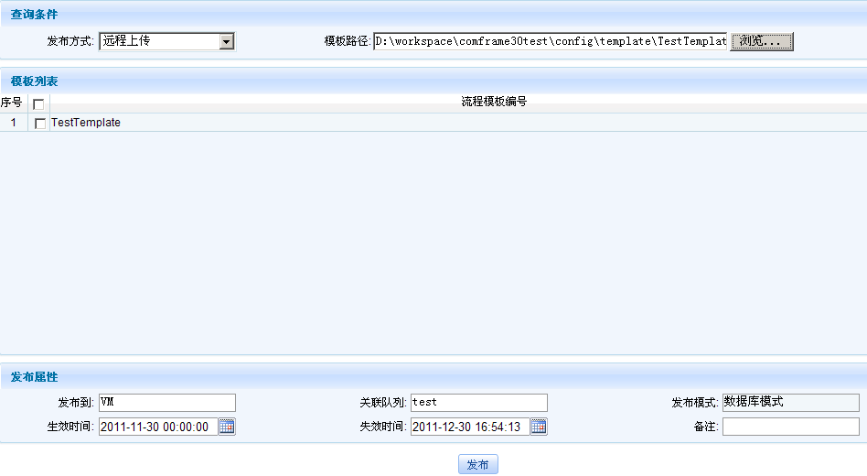
发布方式选择“远程上传”，是将本地的模板上传到服务器上，点“浏览”按纽，弹出<选择文件>页面
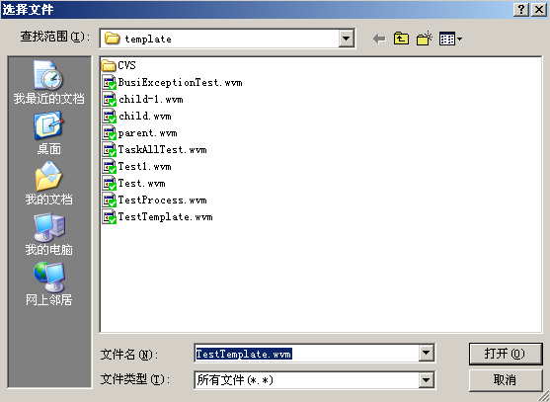
选择一个模板，填写发布属性信息，该发布方式只支持数据库模式发布。
- 类路径
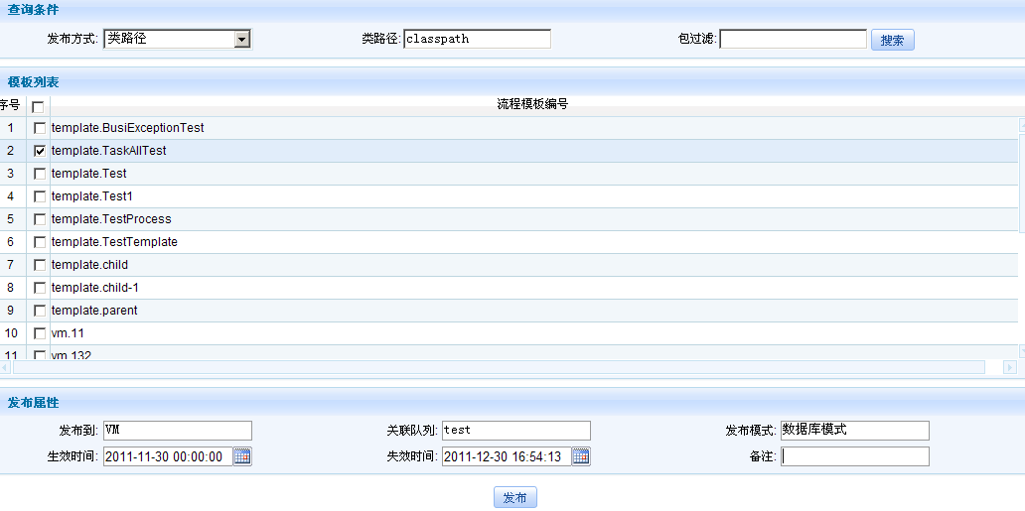
点“搜索”按纽，查询出类路径classpath下的所有的模板信息列表；选择一个列表中的一个或多个模板，在“发布属性”一栏中填写发布属性，然后点“发布”按纽发布。发布引擎支持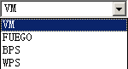，发布模式有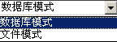。
- 目录搜索
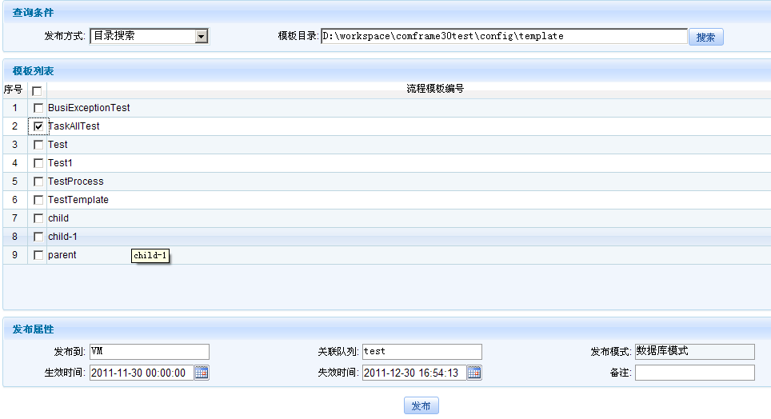
通过输入模板目录搜索出当前目录下所有模板信息，选中列表中一个或多个模板进行模板发布。

异常维护

异常编码维护
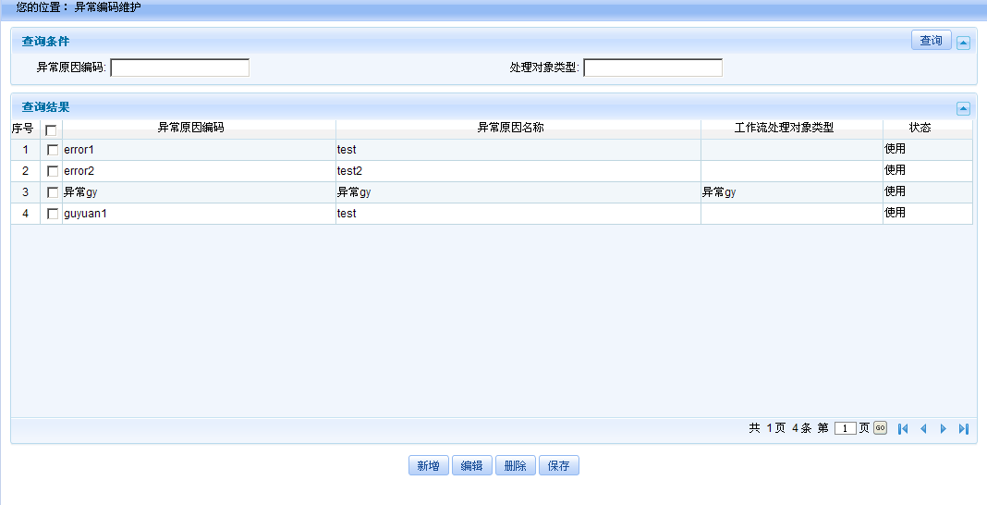
通过两个条件的组合对异常原因表VM_EXCEPTION_CODE进行查询，同时可以编辑查询出的条目，也可以新增或删除条目。

异常情形维护
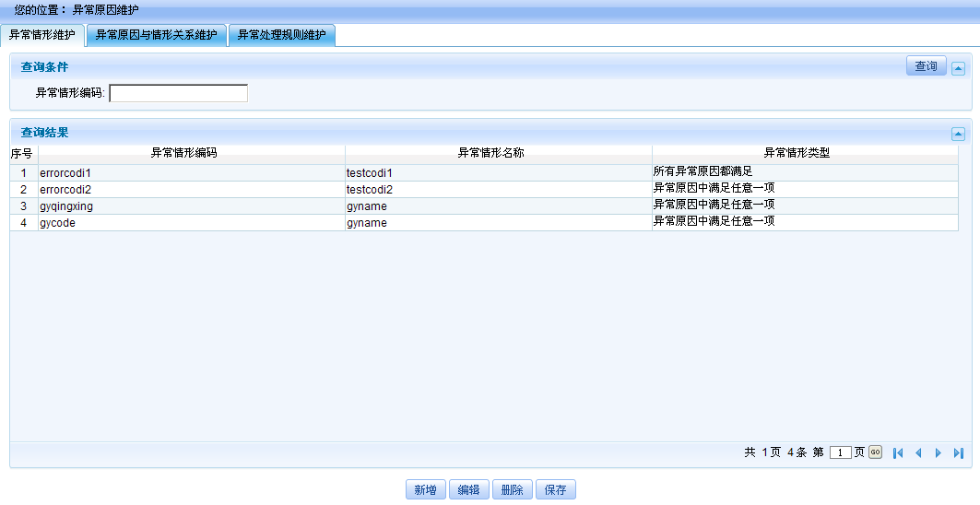
通过条件对异常情形表VM_EXCEPTION_DESC进行查询，同时可以编辑查询出的条目，也可以新增或删除条目。

异常原因与情形关系维护：
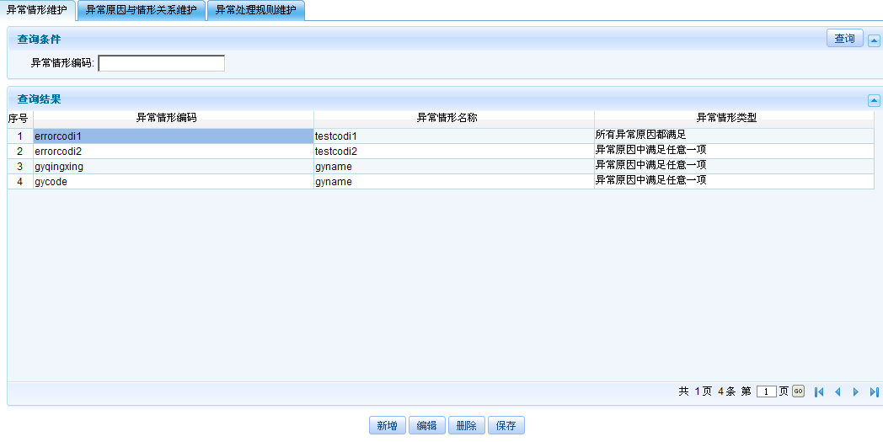
首先在tab页中进入<异常情形维护>页面，这里可以对异常情形进行维护。在此表格中选中某异常情形后点击下一tab页，进入<异常原因和情形关系维护>页面。该页面将会根据上一页面传入的异常情形查询出该异常情形对应的关联关系，点击查询异常原因，会弹出一个页面供查询和选择异常原因，选中异常原因点击确定后会将值返回至前面的列表里，同时可以对列表中的条目进行删除。
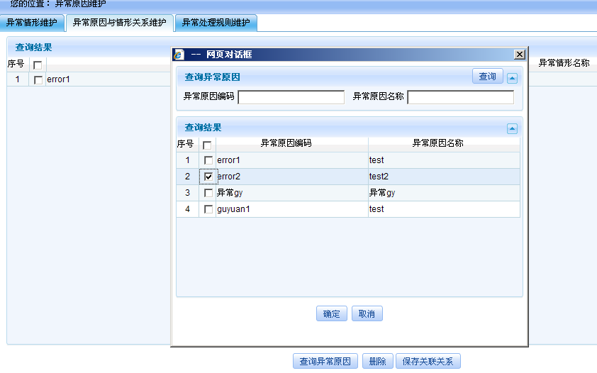
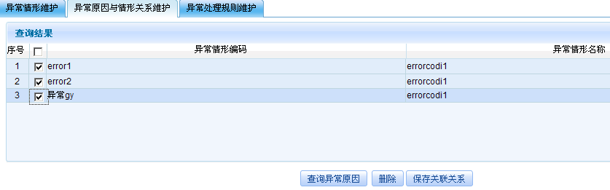
选中需要组合的关联关系（多选）后点击保存关联关系按钮，会将次关联关系保存至VM_EXCEPTION_CODE_DESC_RELATE表（以下称关联表）。保存关联关系的原则是，不能出现重复的异常原因和异常情形，如上图就有2组c1和d1的组合。保存关联关系的过程是，首先程序判断选中的组合的异常情形，如果该异常情形不存在于关联表中，则判断异常原因的组合是否存在，若存在则不能关联，若不存在，则将该原因和情形组合插入关联表；如果异常情形已经存在于关联表，那么也判断异常原因的组合是否存在，若存在则不能关联，若不存在，则先删除该异常情形原先对应的原因组合，然后插入新的原因和情形组合，以达到更新的目的。

当点击<异常处理规则维护>tab页的时候，也会从第一个tab中得到异常情形的值，以该值为条件查询出它对应的异常处理规则。可对表中数据进行增删改查，其中异常情形编码列不能编辑。
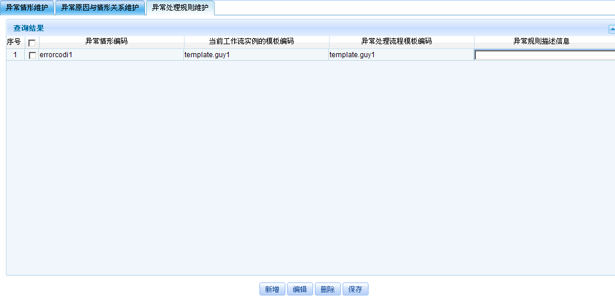

超时告警维护

超时告警表维护：
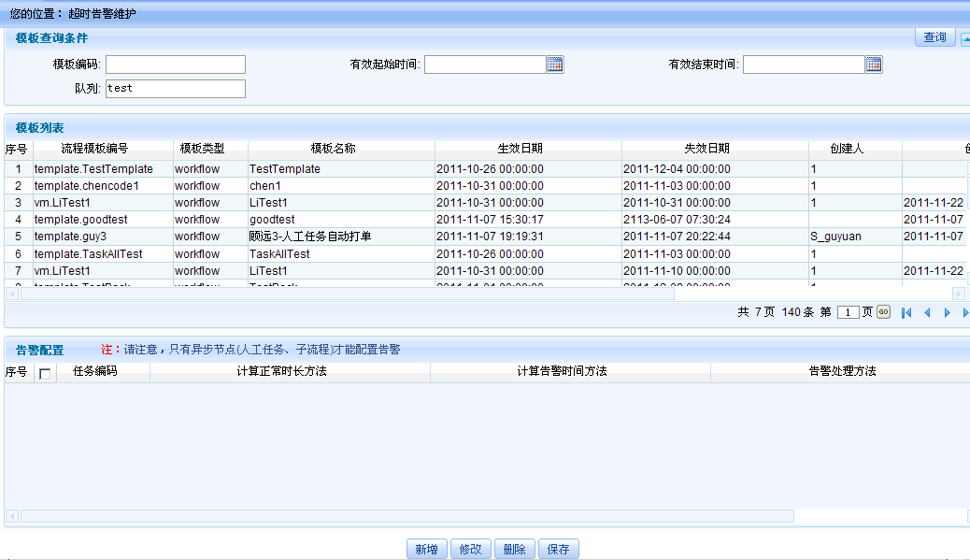
可以先查询模板，选中一条后，显示该模板的告警配置情况，可以进行维护

节假日表维护：
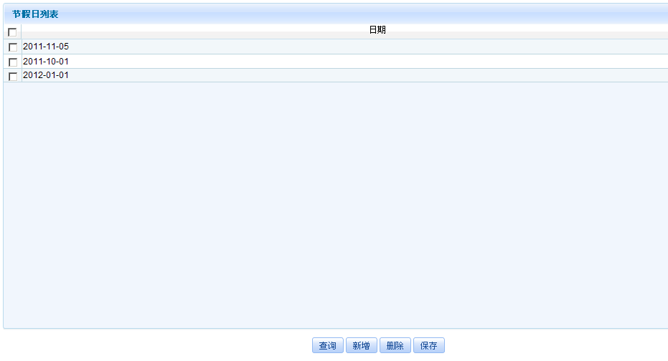

流程测试
提供流程创建及人工任务回单的测试入口及示例。

创建流程
流程队列默认取数据库表vm_queue_config,队列类型为workflow的队列。模板编码中列出的是classpath中全部的wvm模板，非发布模式；发布模式是数据库中所有有效的模板。参数列表是选定的模板中全部in类型的参数。
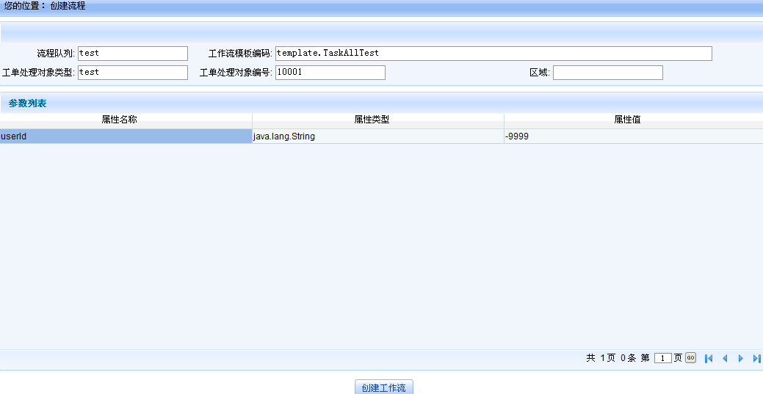

任务处理
进入该页面会自动查出当前需要手工处理的任务列表。可以对选中的任务进行“同意”，“失败”，“暂缓”，“取消”操作，同时输入原因，也可选择“监测”操作来查看该任务的情况，如图所示包括详细信息和SVG图显示的图示信息。
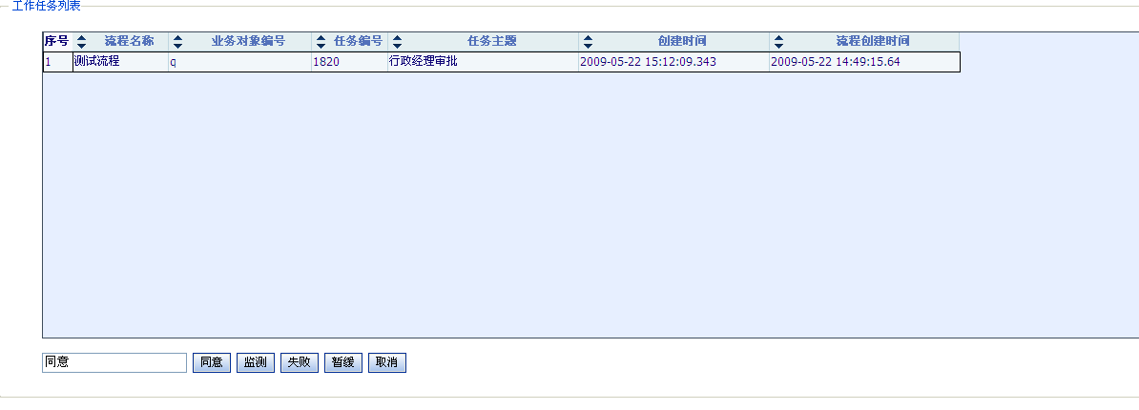
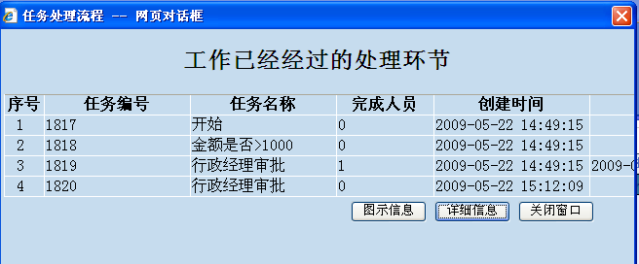
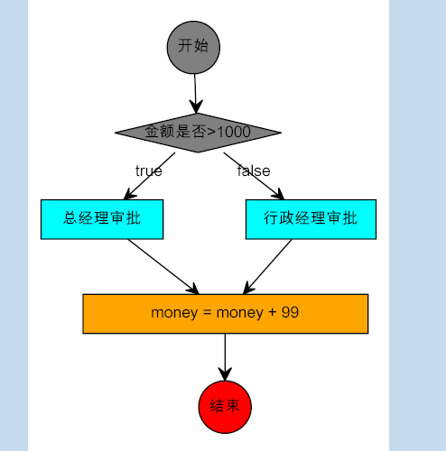

流程实例
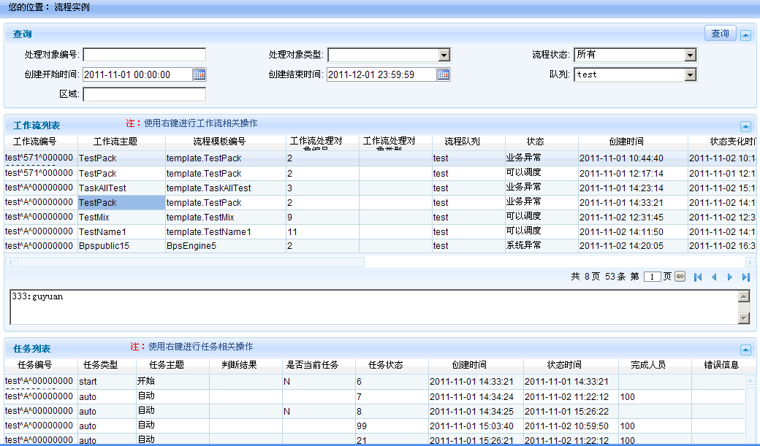
提供流程实例的查询以其操作。输入查询条件后查询出流程实例。
单击流程实例显示任务实例，如流程有异常则同时在下面显示详细的异常信息。
右键流程实例或任务实例弹出操作菜单，根据状态不同，可执行的操作不同，灰色菜单即不可操作。
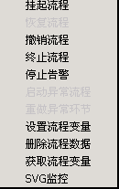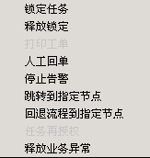
流程实例可执行的操作：
挂起流程：将流程设为不可调度状态
恢复流程：将流程设为调度状态
撤销流程：如有已打单任务，则将流程置为不能调度，并插入一条异常信息；如无已打单任务，则将流程置为业务异常。
终止流程：将流程设为终止状态（不可恢复）
启动异常流程：手工启动异常流程，可在弹出的窗口设置异常原因并选择异常流程，并启动
重做异常环节：将系统异常的流程置为可调度状态，以重新执行异常节点
设置流程变量：自动列出该流程实例的实例变量，手工设置
删除流程数据：删除流程及任务实例表的数据（不可恢复）
获取流程变量：查看该流程实例的实例变量
停止告警：当不需要对此任务告警时，终止告警。

任务列表可执行的操作：
锁定和释放任务：使任务可以执行或不可以
打印工单：调用任务的打单方法
人工回单：调用任务的回单方法
跳转到指定节点：直接跳至指定节点，流程从该节点重新开始执行，以前执行过的节点状态不变。
回退到指定节点：回退到指定节点，沿途经过的已经执行过的节点的状态都会变成回退状态，且如果是人工、会签、自动、子流程节点，上面若配置了回退方法则会被调用。
停止告警：当不需要对此任务告警时，终止告警。

SVG监控：显示流程图
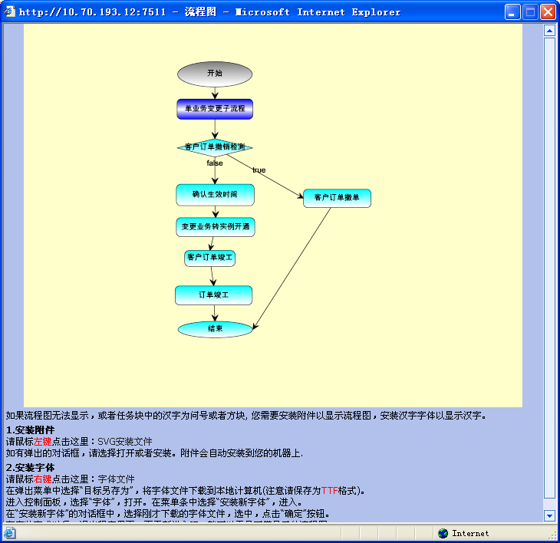

任务实例可执行的操作：
锁定任务：锁定任务，则可控制其他员工不能处理该任务
释放锁定：原锁定员工不处理该任务时则释放锁定
打印工单：模拟打单，可同时设置流程实例变量
人工回单：模拟回单，可同时设置流程实例变量
回退到指定节点：在弹出的svg图上单击需要回退到的任务节点，则引擎从该任务重新执行调度。可同时设置流程实例变量
任务再授权：将当前任务指派给新的员工或岗位处理
释放业务异常：将流程置为业务异常，需要输入异常原因
停止告警：当不需要对此任务告警时，终止告警

历史流程实例
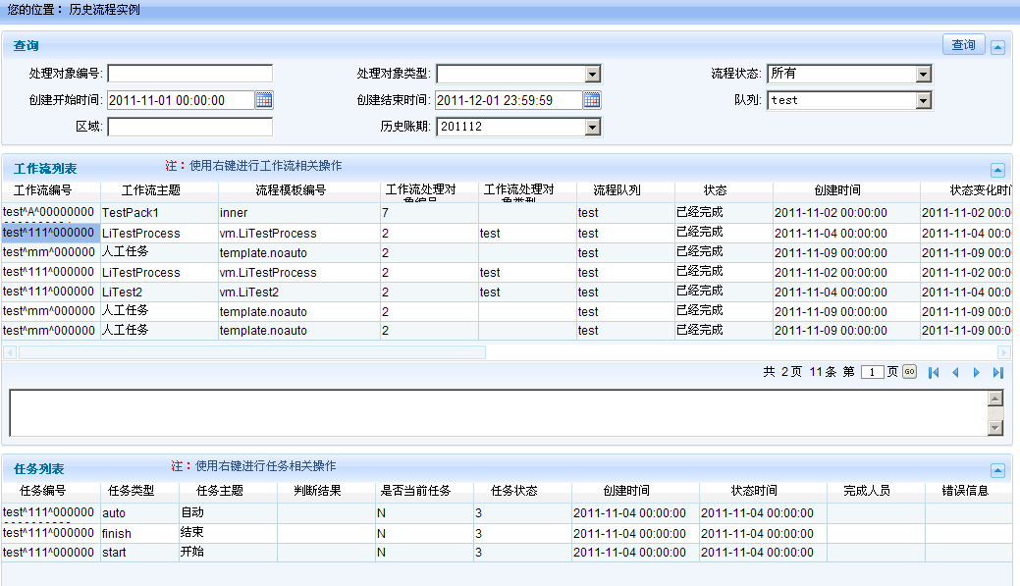
输入查询条件后查询出历史流程实例，选择一个工作流右击鼠标，显示菜单，能查看svg监控信息。

自动表单

元件资产信息
通过导入流程，生成流程的环节，然后配置对应的jsp的url路径。

- 选择主操作区》自由表单》元件资产信息，显示元件资产信息页面，如下图；
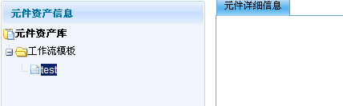
- 选中“元件资产库”树，右击鼠标，弹出右击菜单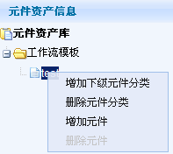，选择是某菜单进行操作；
- 选择“增加元件”，在右边的元件详细信息区域完成信息操作；
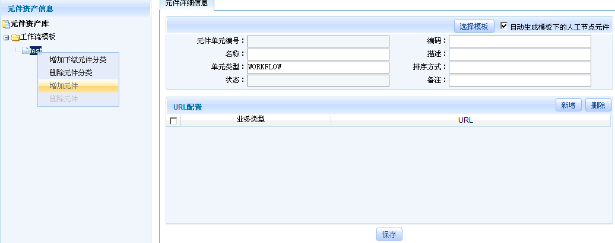
- 点击“选择模板”按纽，打开选择模板的页面，选中某模板，然后点“确定”按纽，返回“元件详细信息”页面。
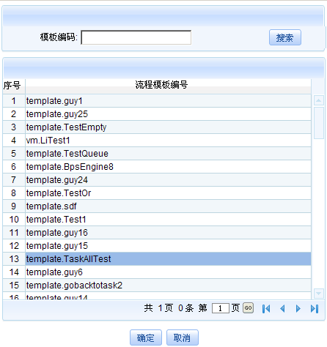

- 在URL配置一栏中，点“新增”“删除”按纽可以增加、删除URL配置，然后保存，在元件资产库树中显示新增加的模板。
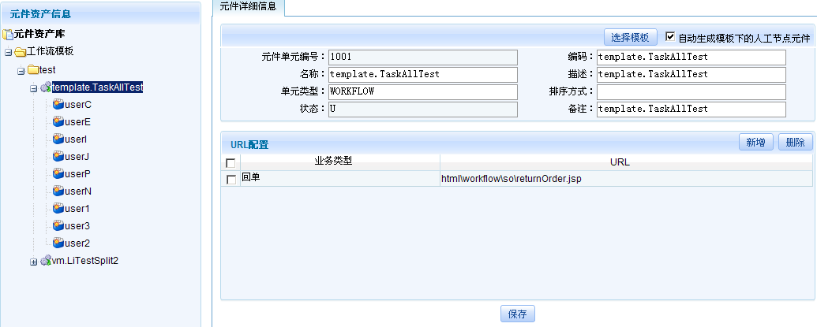

批量配置URL
通过任务编码查询出符合条件的任务信息，批量配置URL。
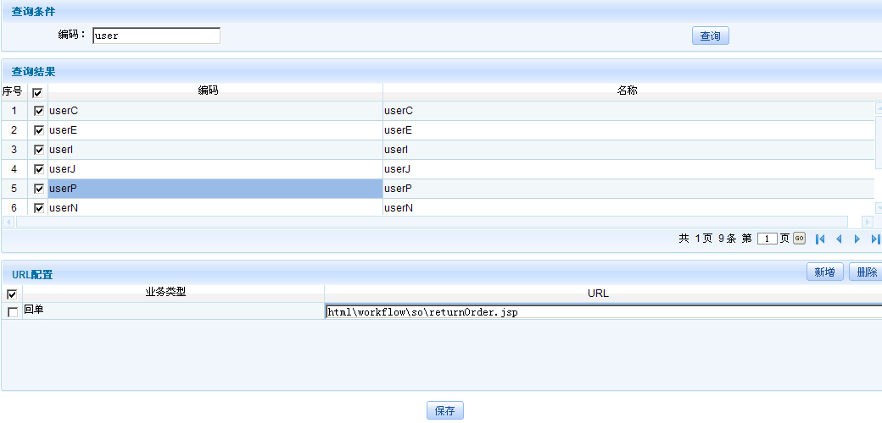
后期会优化增加模板的查询条件。

API

API调用
调用方式改动，ComframeClient中方法全改为了静态方法，可直接通过。如：ComframeClient.finshUserTask(...);

具体接口如下：
public interface IComframeClient {

/**
* 创建工作流实例
* @param flowCode String 流程编码
* @param staffId long 员工编码
* @param objectTypeId String 业务对象类型编码
* @param objectId String 业务对象编码
* @param aVars Map 流程实例变量集合
* @param startTime Timestamp 启动时间
* @param notes String 备注信息
* @return long 流程实例编码
* @throws RemoteException
* @throws Exception
*/
public String createWorkflow(String flowCode, String staffId, String objectTypeId, String objectId, Map aVars,Timestamp startTime, String notes) throws RemoteException, Exception;

创建workflow
/**
* 创建工作流实例
* @param flowCode String 流程编码
* @param parentTaskId long 父任务实例ID
* @param staffId long 员工编码
* @param objectTypeId String 业务对象类型编码
* @param objectId String 业务对象编码
* @param aVars Map 流程实例变量集合
* @param startTime Timestamp 启动时间
* @param notes String 备注信息
* @return long 流程实例编码
* @throws RemoteException
* @throws Exception
*/
public long createWorkflow(String flowCode,String staffId,
String objectTypeId, String objectId, Map aVars,Timestamp startTime,String notes) throws RemoteException, Exception;

/**
* 创建工作流实例
* @param flowCode String 流程编码
* @param parentTaskId long 父流程实例ID
* @param staffId long 创建员工编码
* @param objectTypeId String 业务对象类型编码
* @param objectId String 业务对象编码
* @param aVars Map 流程实例变量集合
* @param startTime Timestamp 启动时间
* @param notes String 备注信息
* @return long 流程实例编码
* @throws RemoteException
* @throws Exception
*/
public long createWorkflow(String flowCode,long parentTaskId,String staffId,String objectTypeId, String objectId, Map aVars,Timestamp startTime,String notes) throws RemoteException, Exception;

撤单
/**
* 根据一个工作流实例和异常编码撤单
* @param workflowId String 工作流编码
* @param staffId String 员工编码
* @param errorCode String 错误编码
* @param errorMessage String 错误信息
* @throws RemoteException
* @throws Exception
*/
public void cancelWorkflow(String workflowId, String staffId, String errorCode, String errorMessage) throws RemoteException, Exception;

/**
* 根据一个工作流实例，异常编码和异常流程编码撤单
* @param workflowId String 工作流编码
* @param staffId String 员工编码
* @param errorCode String 错误编码
* @param nextWorkflow String 下一个工作流
* @param errorMessage String 错误信息
* @throws RemoteException
* @throws Exception
*/
public void cancelWorkflow(String workflowId, String staffId, String errorCode, String nextTemplateTag,String errorMessage) throws RemoteException, Exception;

/**
* 根据一个工作流对象,工作流对象类型和异常编码撤单
* @param workflowId String 工作流id
* @param staffId String 员工id
* @param errorCode String 错误编码
* @param errorMessage String 错误信息
* @throws RemoteException
* @throws Exception
*/
public void cancelWorkflowByWorkflowObject(String queueID,String objectTypeId, String objectId, String staffId, String errorCode, String errorMessage) throws RemoteException, Exception;

/**
* 根据工作流对象,工作流对象和异常编码撤单
* @param workflowId String 工作流编码
* @param staffId String 员工编码
* @param errorCode String 错误编码
* @param errorMessage String 错误信息
* @throws RemoteException
* @throws Exception
*/
public void cancelWorkflow(String queueID,String objectTypeId, String objectId, String staffId, String errorCode, String nextWorkflowCode, String errorMessage) throws RemoteException, Exception;

暂停工作流
/**
* 停止一个工作流实例
* @param workflowId String 工作流实例编号
* @param staffId String 停止工作流实例的员工
* @param reason String 恢复原因
* @throws Exception
*/
public void stopWorkflow(String workflowId, String staffId, String reason) throws RemoteException, Exception;

/**
* 停止一个工作流实例
* @param workflowObjectType String 业务处理对象类型
* @param workflowObjectId String 业务处理对象编号
* @param staffId String 停止工作流实例的用户
* @param reason String 停止原因
* @throws RemoteException
* @throws Exception
*/
public void stopWorkflow(String queueID,String workflowObjectType, String workflowObjectId, String staffId, String reason)throws RemoteException, Exception;

终止工作流
/**
* 终止一个工作流实例
* @param workflowId String 工作流实例编号
* @param user String 删除工作流实例的用户
* @throws Exception
*/
public void terminateWorkflow(String workflowId, String staffId, String reason) throws RemoteException, Exception;

恢复工作流
/**
* 重新启动一个工作流实例
* @param workflowId String 工作流实例编号
* @param staffId String 重新启动工作流实例的用户
* @param reason String 恢复原因
* @throws Exception
*/
public void resumeWorkflow(String workflowId, String staffId, String reason) throws RemoteException, Exception;

/**
* 重新启动一个工作流实例
* @param workflowObjectType String 业务处理对象类型
* @param workflowObjectId String 业务处理对象编号
* @param staffId String 重新启动工作流实例的用户
* @param reason String 恢复原因
* @throws RemoteException
* @throws Exception
*/
public void resumeWorkflow(String queueID,String workflowObjectType, String workflowObjectId, String staffId, String reason)
throws RemoteException, Exception;

删除工作流
/**
* 删除流程数据，将数据库中的所有流程相关的数据全部删除，主要用于一些测试场景
* @param workflowId String 工作流编码
* @throws Exception
*/
public void dropWorkflow(String workflowId) throws Exception;

判断任务执行权限
/**
* 检测某一个人员或者一批岗位是否具有执行指定任务的权限
* @param taskId String 任务id
* @param stations long[] 岗位数组
* @param staffId String 员工编号
* @return boolean 返回true或false
* @throws RemoteException
* @throws Exception
*/
public boolean canExecuteTask(String taskId, long[] stations, String staffId) throws RemoteException, Exception;

获取、设置流程或子流程实例变量
/**
* 设置流程实例变量
* @param workflowId long 流程实例编号
* @param aVars HashMap 流程实例参数
* @throws RemoteException
* @throws Exception
*/
public void setWorkflowVars(String workflowId, HashMap aVars) throws RemoteException, Exception;

/**
* 获取一个流程实例的所有流程实例变量
* @param workflowId String 流程实例编号
* @return Map 流程实例变量
* @throws RemoteException
* @throws Exception
*/
public Map getWorkflowVars(String workflowId) throws RemoteException, Exception;

/**
* 获取一个流程实例的子流程返回的变量
* @param workflowId long 流程实例编号
* @return Map 子流程返回的变量
* @throws RemoteException
* @throws Exception
*/
public Map getChildWorkflowReturnVar(String workflowId, String aVarName) throws RemoteException, Exception;

/**
* 根据workflowId查询流程变量
* @param workflowId String 流程编码
* @return Map 返回的变量
* @throws RemoteException
* @throws Exception
*/
public VmWorkflowAttrInfo[] getVmWorkflowAttrsByWorkflowId(String workflowId) throws RemoteException, Exception;

生成SVG图
/**
* 生成一个流程的SVG监控图
* @param workflowId long 流程实例编号
* @return String SVG图型的XML串
* @throws RemoteException
* @throws Exception
*/
public String toSvg(String workflowId) throws RemoteException, Exception;

/**
* 生成一个流程的SVG监控图
* @param workflowId long 流程实例编号
* @return String SVG图型的XML串
* @throws RemoteException
* @throws Exception
*/
public String toSvgHis(String workflowId,String finishMonth) throws RemoteException, Exception;

/**
* 生成一个流程的SVG监控图（非异常流程）
* @param objectTypeId String 流程对象类型编码
* @param objectId String 流程对象编码
* @return String SVG图型的XML串
* @throws Exception
*/
public String toSvgByWorkflowObjectId(String queueID,String objectTypeId, String objectId) throws RemoteException, Exception;

/**
* 生成一个流程的SVG监控图（非异常流程）
* @param objectTypeId String 流程对象类型编码
* @param objectId String 流程对象编码
* @return String SVG图型的XML串
* @throws Exception
*/
public String toSvgHisByWorkflowObjectId(String queueID,String finishMoth,String objectTypeId, String objectId) throws RemoteException, Exception;

/**
* 生成一个流程模板的SVG图
*
* @param workflowId long 流程实例编号
* @return String SVG图型的XML串
* @throws RemoteException
* @throws Exception
*/
public String toSvg(long templateId, String taskTag) throws RemoteException, Exception;

锁定任务
/**
* 锁定任务
* @param taskId long 任务编码
* @param staffId long 员工编码
* @throws RemoteException
* @throws Exception
*/
public void lockTask(String taskId, String staffId) throws RemoteException, Exception;

释放锁定任务
/**
* 释放锁定的任务
* @param taskId long 任务编码
* @throws RemoteException
* @throws Exception
*/
public void realseTask(String taskId) throws RemoteException, Exception;

人工回单
/**
* 人工任务回单
* @param taskId long 任务编号
* @param staffId long 回单员工编号
* @param result String 回单结果
* @param reason String 回单结果原因
* @param aVars Map 需要设置的流程实例变量
* @return boolean 回单是否完成
* @throws RemoteException
* @throws Exception
*/
public boolean finishUserTask(String taskId, String staffId, String result, String reason, Map aVars) throws RemoteException, Exception;

任务回退
/**
* 当前任务处理失败，将流程回退到指定的流程节点
* @param currentTaskId long 当前任务编号
* @param goBackTaskTag String 回退的目标任务节点编码
* @param staffId long 操作员工
* @param reason String 回退原因
* @param aVars Map 在回退的同时需要设置的流程变量
* @return Boolean 返回是否回退成功
* @throws RemoteException
* @throws Exception
*/
public boolean goBackToTask(String currentTaskId, String goBackTaskTag, String staffId, String reason, Map aVars) throws RemoteException, Exception;

/**
* 当前任务处理失败，将流程回退到指定的流程节点
* @param currentTaskId long 当前任务编号
* @param goBackTaskTemplateId long 回退的目标任务节点模板编号
* @param staffId long 操作员工
* @param reason String 回退原因
* @param aVars Map 在回退的同时需要设置的流程变量
* @return boolean
* @throws RemoteException
* @throws Exception
*/
public boolean goBackToTask(String currentTaskId, long goBackTaskTemplateId, String staffId, String reason, Map aVars) throws RemoteException, Exception;

/**
* 回退到上一个任务
* @param currentTaskId String 当前任务编号
* @param vars Map 流程实例参数
* @param staffId String 操作的员工id
* @param notes String 备注信息
* @throws Exception
*/
public boolean goBackToTask(String currentTaskId, Map vars, String staffId, String notes) throws RemoteException,Exception;

任务跳转
/**
* 跳转到指定的任务
* @param taskId String 任务id
* @param taskTemplateId Long 需要回退到的任务模板id
* @param vars Map 流程实例参数
* @param staffId String 操作的员工id
* @param notes String 备注信息
* @throws Exception
*/
public boolean jumpToTask(String taskId,long taskTemplateId,Map vars,String staffId,String notes)throws RemoteException,Exception;

打单
/**
* 将人工任务设置为已经打印状态
* @param taskId long 任务编号
* @param staffId long 操作员工
* @param aVars Map 需要修改的流程实例变量
* @return Boolean 人工任务是否是打印状态
* @throws RemoteException
* @throws Exception
*/
public boolean printUserTask(String taskId, String staffId, Map aVars) throws RemoteException, Exception;

任务再授权，转派
/**
* 对一个人工任务进行再授权处理
* @param taskId long 任务编号
* @param authorizeStaffId long 再授权给于的人员,没有填-1
* @param authorizeStationId long 再授权给予的岗位，没有填-1
* @param staffId long 再授权执行人
* @return long 转派后的任务id
* @throws RemoteException
* @throws Exception
*/
public String reAuthorizeTask(String taskId, String authorizeStaffId, String authorizeStationId, String staffId) throws RemoteException, Exception;

设置流程异常
/**
* 通过任务编码来设置流程异常
* @param taskId long 任务编码
* @param errorCode String 异常原因代码
* @param errorMessage String 异常原因描述
* @throws Exception
*/
public void fireWorkflowExceptionByTaskId(String taskId, String staffId, String errorCode, String errorMessage) throws Exception;

/**
* 通过任务编码和异常流程编码来设置流程异常
*
* @param taskId long 任务编码
* @param errorCode String 异常原因代码
* @param errorMessage String 异常原因描述
* @throws Exception
*/
public void fireWorkflowExceptionByTaskId(String taskId, String staffId, String errorCode, String nextWorkflowCode,String errorMessage) throws Exception;

恢复异常流程
/**
* 将一个流程从异常队列中恢复回来
* @param workflowId long 流程实例编号
* @throws Exception
*/
public void resumeExceptionWorkflow(String workflowId) throws Exception;

执行process
/**
* 执行process
* @param processName 流程编码
* @param parameters 参数
* @return
* @throws Exception
* @throws RemoteException
*/
public Map executeProcess(String processName, Map parameters) throws Exception, RemoteException;

判断模板是否是process，workflow类型
/**
* 模板是否是process类型
* @param templateCode String 流程编码
* @return Boolean 返回是否是process类型
* @throws Exception
* @throws RemoteException
*/
public boolean isProcess(String templateCode) throws Exception, RemoteException;

/**
* 模板是否是workflow类型
* @param templateCode String 流程编码
* @return Boolean 返回是否是workflow类型
* @throws Exception
* @throws RemoteException
*/
public boolean isWorkflow(String templateCode) throws Exception, RemoteException;

更新流程告警
/**
* 根据taskId更新流程告警时间和告警次数
* @param taskId 任务编码
* @param date 时间
* @param alarmTimes 告警时间
* @param type 类型
* @return
* @throws RemoteException
* @throws Exception
*/
public void updateWarning(String taskId, Timestamp date, int alarmTimes, String type) throws Exception, RemoteException;

更新任务工时
/**
* 根据taskId更新流程或任务工时
* @param taskId String 任务编码
* @param duration int 时间
* @param type String 任务类型
* @return
* @throws RemoteException
* @throws Exception
*/
public void updateDuration(String taskId, int duration, String type) throws Exception, RemoteException;

认领任务，释放认领任务
/**
* 认领任务
* @param taskId long 任务编码
* @param staffId String 员工编码
* @throws RemoteException
* @throws Exception
*/
public void claimTask(String taskId, String staffId) throws RemoteException, Exception;

/**
* 释放认领的任务
* @param taskId long 任务编码
* @throws RemoteException
* @throws Exception
*/
public void unClaimTask(String taskId) throws RemoteException, Exception;

查询流程实例
流程执行结束后会移入历史表，为提高查询效率，提供了三个接口：getWorkflowInfos（只查询未竣工的流程），getWorkflowHisInfos（只查询竣工流程），getWorkflowAllInfos（查询全部流程），客户端根据需要选择不同的接口。每个接口里有int型的startIndex和endIndex，是做分页用的，不要求分页则传-1。

/**
* 根据业务对象类型和业务对象编码获取所有关联的流程实例编号
* @param objectTypeId String 业务对象类型编码
* @param objectId String 业务对象编码
* @return long[] 流程实例编码数组
* @throws RemoteException
* @throws Exception
*/
public String[] getWorkflowsByWorkflowObjectId(String queueID,String objectTypeId, String objectId) throws RemoteException, Exception;

/**
* 根据业务对象类型和业务对象编码获取所有关联的流程实例编号
* @param objectTypeId String 业务对象类型编码
* @param objectId String 业务对象编码
* @return long[] 流程实例编码数组
* @throws RemoteException
* @throws Exception
*/
public String[] getWorkflowsHisByWorkflowObjectId(String queueID,String objectTypeId, String objectId) throws RemoteException, Exception;

/**
* 根据业务对象类型和业务对象编码获取所有关联的流程实例编号
* @param objectTypeId String 业务对象类型编码
* @param objectId String 业务对象编码
* @return long[] 流程实例编码数组
* @throws RemoteException
* @throws Exception
*/
public String[] getWorkflowsHisByWorkflowObjectId(String queueID,String finishMonth,String objectTypeId, String objectId) throws RemoteException,
Exception;

/**
* 查询当前流程实例数量
* @param condition 查询条件
* @param parameter 查询参数
* @return 流程实例数量
* @throws RemoteException
* @throws Exception
*/
public int getWorkflowCount(String queueID,String condition, HashMap parameter) throws RemoteException, Exception;

/**
* 查询历史流程实例数量
* @param condition 查询条件
* @param parameter 查询参数
* @return 实例数量
* @throws RemoteException
* @throws Exception
*/
public int getWorkflowHisCount(String queueID,String condition, HashMap parameter) throws RemoteException, Exception;

/**
* 查询全部流程实例数量
* @param condition 查询条件，为null时查所有
* @param parameter 查询参数
* @return 流程实例数量
* @throws RemoteException
* @throws Exception
*/
public int getWorkflowHisCount(String queueID,String finishMonth,String condition, HashMap parameter) throws RemoteException, Exception;

/**
* 查询流程实例信息
* @param condition String 查询条件
* @param parameter HashMap 查询参数
* @param startIndex int -1时忽略此参数
* @param endIndex int -1时忽略此参数
* @return WorkflowInfo[] 流程信息数组
* @throws RemoteException
* @throws Exception
*/
public WorkflowInfo[] getWorkflowInfos(String queueID,String condition, HashMap parameter, int startIndex, int endIndex) throws RemoteException, Exception;

/**
* 查询流程实例信息
* @param workflowId String 工作流编码
* @return WorkflowInfo String 流程信息
* @throws RemoteException
* @throws Exception
*/
public WorkflowInfo getWorkflowInfo(String workflowId) throws RemoteException, Exception;

/**
* 查询流程实例历史信息
* @param workflowId String工作流编码
* @return WorkflowInfo String 流程信息
* @throws RemoteException
* @throws Exception
*/
public WorkflowInfo getWorkflowInfoHis(String workflowId) throws RemoteException, Exception;

/**
* 查询流程实例信息
* @param workflowId String 工作流编码
* @return WorkflowInfo String 流程信息
* @throws RemoteException
* @throws Exception
*/
public WorkflowInfo getWorkflowInfoHis(String workflowId,String finishMonth) throws RemoteException, Exception;

/**
* 查询流程实例历史信息
* @param condition String 查询条件
* @param parameter HashMap 查询参数
* @param startIndex int 开始索引 ，-1时忽略此参数
* @param endIndex int 结束索引 ，-1时忽略此参数
* @return WorkflowInfo[] 流程信息数组
* @throws RemoteException
* @throws Exception
*/
public WorkflowInfo[] getWorkflowInfosHis(String queueID,String condition, HashMap parameter, int startIndex, int endIndex)
throws RemoteException, Exception;

/**
* 查询全部流程实例信息
* @param condition String 查询条件
* @param parameter HashMap 查询参数
* @param startIndex int 开始索引， -1时忽略此参数
* @param endIndex int 结束索引， -1时忽略此参数
* @return WorkflowInfo[] 流程信息数组
* @throws RemoteException
* @throws Exception
*/
public WorkflowInfo[] getWorkflowInfosHis(String queueID,String finishMonth,String condition, HashMap parameter, int startIndex, int endIndex)
throws RemoteException, Exception;

查询任务实例
流程执行结束后会将流程任务数据一起移入历史表，为提高查询效率，提供了两个接口：getTaskInfos（查询未竣工的流程实例的任务，包括已完成的任务），getTaskAllInfos（查询全部流程任务），客户端根据需要选择不同的接口。每个接口里有int型的startIndex和endIndex，是做分页用的，不要求分页则传-1。
根据starffId和stationId查询任务的接口都只返回未处理的任务。
/**
* 获取一个流程的所有已经派发过的任务清单
*
* @param workflowId long 流程实例编码
* @return TaskInfo[] 任务信息数组
* @throws RemoteException
* @throws Exception
*/
public TaskInfo[] getTaskInfosByWorkflowId(String workflowId) throws RemoteException, Exception;

/**
* 获取一个流程的所有已经派发过的任务清单
* @param workflowId long 流程实例编码
* @return TaskInfo[] 任务信息数组
* @throws RemoteException
* @throws Exception
*/
public TaskInfo[] getTaskInfosHisByWorkflowId(String workflowId) throws RemoteException, Exception;

/**
* 获取一个流程的所有已经派发过的任务清单
* @param workflowId long 流程实例编码
* @return TaskInfo[] 任务信息数组
* @throws RemoteException
* @throws Exception
*/
public TaskInfo[] getTaskInfosHisByWorkflowId(String workflowId,String finishMonth) throws RemoteException, Exception;

/**
* 根据岗位编号获取工作任务对象数组
* @param stationId long 岗位编号
* @param workflowTemplateCode String 模板编号
* @param taskTag String 任务标志
* @return 任务对象数组
* @throws Exception
*/
public TaskInfo[] getTaskInfosByStationId(String queueID,long stationId, String workflowTemplateCode, String taskTag) throws RemoteException, Exception;

/**
* 根据岗位编号获取工作任务对象数组
* @param stations long[] 岗位编号数组
* @param workflowTemplateCode String模板编号
* @param taskTag String任务标志
* @return 任务对象数组
* @throws Exception
*/
public TaskInfo[] getTaskInfosByStationId(String queueID,long[] stations, String workflowTemplateCode, String taskTag)
throws RemoteException, Exception;

/**
* 根据岗位编号和员工编号获取工作任务对象数组
* @param stations long[] 岗位数组
* @param staffid String 员工编号
* @param workflowTemplateCode String 模板编号
* @param taskTag String 任务标志
* @return S任务对象数组
* @throws Exception
*/
public TaskInfo[] getTaskInfosByStationIdAndStaffId(String queueID,long[] stations, String staffId, String workflowTemplateCode, String taskTag) throws RemoteException, Exception;

/**
* 根据对象类型和对象编号获取工作任务对象数组
* @param objectTypeId String 对象类型编号
* @param objectId String 对象编号
* @return 任务对象数组
* @throws Exception
*/
public TaskInfo[] getTaskInfosByWorkflowObjectId(String queueID,String objectTypeId, String objectId) throws RemoteException,
Exception;

/**
* 根据对象类型和对象编号获取工作任务对象数组
* @param objectTypeId String 对象类型编号
* @param objectId String 对象编号
* @return 任务对象数组
* @throws Exception
*/
public TaskInfo[] getTaskInfosHisByWorkflowObjectId(String queueID,String objectTypeId, String objectId) throws RemoteException, Exception;

/**
* 根据对象类型和对象编号获取工作任务对象数组
* @param objectTypeId String 对象类型编号
* @param objectId String 对象编号
* @return 任务对象数组
* @throws Exception
*/
public TaskInfo[] getTaskInfosHisByWorkflowObjectId(String queueID,String finishMoth,String objectTypeId, String objectId) throws RemoteException,
Exception;

/**
* 查询工作任务信息,
* @param condition String 查询条件
* @param parameter String查询参数
* @param startIndex int，开始索引 -1时忽略此参数
* @param endIndex int 结束索引 -1时忽略此参数
* @return 任务对象数组
* @throws RemoteException
* @throws Exception
*/
public TaskInfo[] getTaskInfos(String queueID,String condition, HashMap parameter, int startIndex, int endIndex) throws RemoteException, Exception;

/**
* 查询工作任务信息,
* @param condition String查询条件
* @param parameter String查询参数
* @param startIndex int 开始索引-1时忽略此参数
* @param endIndex int 结束索引-1时忽略此参数
* @return 任务对象数组
* @throws RemoteException
* @throws Exception
*/
public TaskInfo[] getTaskInfosByAttr(String queueID,String condition, HashMap parameter,String attrCode,String attrValue, int startIndex, int endIndex)
throws RemoteException, Exception;

/**
* 根据taskId查询工作任务信息
* @param TaskId String任务编号
* @return 任务信息
* @throws RemoteException
* @throws Exception
*/
public TaskInfo getTaskInfo(String taskId) throws RemoteException, Exception;

/**
* 根据taskId查询工作任务信息
* @param TaskId String 任务编号
* @return 任务信息
* @throws RemoteException
* @throws Exception
*/
public TaskInfo getTaskInfoHis(String taskId) throws RemoteException, Exception;

/**
* 根据taskId查询工作任务信息
* @param TaskId 任务编号
* @return 任务对象
* @throws RemoteException
* @throws Exception
*/
public TaskInfo getTaskInfoHis(String taskId,String finishMonth) throws RemoteException, Exception;

/**
* 按照条件查询未竣工任务实例数量
* @param queueID String 队列标识
* @param condition String 查询条件
* @param parameter HashMap 查询条件参数
* @return 任务实例的数量
* @throws RemoteException
* @throws Exception
*/
public int getTaskCount(String queueID,String condition, HashMap parameter) throws RemoteException, Exception;

/**
* 按照查询条件查询默认账期里已经结束的任务实例数量
* @param queueID String 队列标识
* @param condition String 查询条件
* @param parameter String 查询条件的参数
* @return 任务实例的数量
* @throws RemoteException
* @throws Exception
*/
public int getTaskHisCount(String queueID,String condition, HashMap parameter) throws RemoteException, Exception;

/**
* 指定账期按照条件查询任务实例数量
* @param queueID String 队列标识
* @param acctPeriod String 账期标识(格式:yyyyMM,例201105)
* @param condition String 查询条件
* @param parameter String 查询条件中的参数
* @return 任务实例数量
* @throws RemoteException
* @throws Exception
*/
public int getTaskHisCount(String queueID,String acctPeriod,String condition, HashMap parameter) throws RemoteException, Exception;

/**
* 查询当前任务实例数量
* @param condition String 查询条件
* @param parameter HashMap 查询参数
* @return 任务实例数量
* @throws RemoteException
* @throws Exception
*/
public int getTaskCountByAttr(String queueID,String condition, HashMap parameter, String attrCode,String attrValue) throws RemoteException, Exception;

/**
* 查询可以被拽回的任务
* @param staffId
* @return
* @throws Exception
*/
public TaskInfo[] getTasksCanBeDragged(String queueID,String staffId) throws RemoteException, Exception;

查询流程模板
/**
* 查询流程模板 对于非发布模式，生效时间段的参数无用
*
* @param templateCode 流程模板编码，可模糊匹配，可为null
* @param sValidDate 起始生效时间，可为null
* @param eValidDate 截至生效时间，可为null
*/
public WorkflowTemplateInfo[] getWorkflowTemplates(String templateCode, String sValidDate, String eValidDate)
throws Exception, RemoteException;

/**
* 获取流程模板中所有人工任务节点
* @param templateId 模板id，为-1时根据模板编码查询流程模板
* @param templateCode 模板编码，为空时根据模板id查询流程模板
* @return TaskTemplateInfo[]
*/
public TaskTemplateInfo[] getUserTaskTemplates(long templateId, String templateCode) throws Exception,
RemoteException;

/**
* 获取流程模板中所有任务节点
* @param templateId 模板id，为-1时根据模板编码查询流程模板
* @param templateCode 模板编码，为空时根据模板id查询流程模板
* @return TaskTemplateInfo[]
*/
public TaskTemplateInfo[] getTaskTemplates(long templateId, String templateCode) throws Exception, RemoteException;

查询子流程顶层流程
/**
* 根据任务编码找到最顶层的流程实例信息 对于子流程，返回最顶层的流程实例 对于异常流程，返回原始流程实例
*
* @param taskId String 任务编码
* @return TaskInfo String 流程信息
* @throws RemoteException
* @throws Exception
*/
public TaskInfo getRootInfo(String taskId) throws RemoteException, Exception;

查询异常原因
/**
* 根据传入条件获取异常原因集合
* @param workflowObjectType String业务处理对象类型
* @param currentWorkflowCode String当前流程编码
* @param taskTag String任务编码
* @return String[][]: 异常原因编码,异常原因描述
* @throws Exception
* @throws RemoteException
*/
public String[][] getExceptionCode(String workflowObjectType, String currentWorkflowCode, String taskTag) throws Exception, RemoteException;

查询告警配置数据
/**
* 根据任务编码、模板编码获取告警配置数据
* @param taskTag String 任务编码
* @param templateTag String 模板编码
* @return
* @throws Exception
*/
public IBOVmAlarmConfigValue[] getAlarmConfig(String taskTag,String templateTag)throws Exception;

/**
* 根据模板编码获取告警配置数据
* @param templateTag String 模板tag
* @return
* @throws Exception
*/
public IBOVmAlarmConfigValue[] getAlarmConfigs(String templateTag)throws Exception;

查询节假日信息
/**
* 获取节假日信息
* @return
* @throws Exception
*/
public Timestamp[] getHolidayList()throws Exception;

监控接口

com.ai.appframe2.vm.workflow.IWorkflowHandle
public interface IWorkflowHandle {
/**
* 流程创建时触发
* @param workflowId long
* @param workflowTemplateCode String
* @param workflowName String
* @param objectType String
* @param objectId String
* @param context WorkflowContext
* @param staffId long
* @param startTime long
*/
public void onCreateInstance(long workflowId, String workflowTemplateCode, String workflowName,String objectType,String objectId, WorkflowContext context,long staffId,long startTime);
/**
* 流程完成时触发
* @param workflowId long
* @param workflowTemplateCode String
* @param workflowName String
* @param objectType String
* @param objectId String
* @param context WorkflowContext
* @param startTime long
* @param finishTime long
*/
public void onFinishInstance(long workflowId, String workflowTemplateCode, String workflowName,String objectType,String objectId,WorkflowContext context,long startTime, long finishTime);
/**
* 流程异常时触发
* @param workflowId long
* @param workflowTemplateCode String
* @param workflowName String
* @param objectType String
* @param objectId String
* @param context WorkflowContext
* @param exception Throwable
* @param startTime long
* @param finishTime long
*/
public void onInstanceException(long workflowId, String workflowTemplateCode, String workflowName,String objectType,String objectId,WorkflowContext context,Throwable exception, long startTime, long finishTime);
}

com.ai.appframe2.vm.workflow.ITaskHandle
public interface ITaskHandle {
/**
* 创建任务实例VM_TASK.STATE=2时触法
* @param taskId long
* @param taskType String
* @param taskTag String
* @param workflowId long
* @param workflowTemplateCode String
* @param context WorkflowContext
* @param staffId long
* @param startTime long
*/
public void onCreateInstance(long taskId,String taskType,String taskTag,long workflowId,String workflowTemplateCode,WorkflowContext context,long staffId,long startTime);
/**
* 分派出人工单时触法：如果需要打单VM_TASK.STATE=9,如果不需打单，VM_TASK.STATE=5
* @param taskId long
* @param taskType String
* @param taskTag String
* @param workflowId long
* @param workflowTemplateCode String
* @param context WorkflowContext
* @param staffId long
* @param startTime long
* @param finishTime long
*/
public void onAssignUserTask(long taskId,String taskType,String taskTag,long workflowId,String workflowTemplateCode,WorkflowContext context,long staffId,long startTime,long finishTime);
/**
* 打印人工任务单，VM_TASK.STATE=5
* @param taskId long
* @param taskType String
* @param taskTag String
* @param workflowId long
* @param workflowTemplateCode String
* @param context WorkflowContext
* @param staffId long
* @param startTime long
* @param finishTime long
*/
public void onPrintTask(long taskId,String taskType,String taskTag,long workflowId,String workflowTemplateCode,WorkflowContext context,long staffId,long startTime,long finishTime);
/**
* 任务完成。VM_TASK.STATE=3
* @param taskId long
* @param taskType String
* @param taskTag String
* @param workflowId long
* @param workflowTemplateCode String
* @param context WorkflowContext
* @param staffId long
* @param startTime long
* @param finishTime long
*/
public void onFinishInstance(long taskId,String taskType,String taskTag,long workflowId,String workflowTemplateCode,WorkflowContext context,long staffId,long startTime,long finishTime);

/**
* 任务执行异常时候触法
* @param taskId long
* @param taskType String
* @param taskTag String
* @param workflowId long
* @param workflowTemplateCode String
* @param context WorkflowContext
* @param staffId long
* @param exception Throwable
* @param startTime long
* @param finishTime long
*/
public void onInstanceException(long taskId,String taskType,String taskTag,long workflowId,String workflowTemplateCode,WorkflowContext context,long staffId,Throwable exception, long startTime, long finishTime);

}

其它
展示流程模板或流程实例的SVG图，可以参考workflow/SvgView.jsp。如果想在单击流程任务节点时触发一些操作，可在jsp上增加方法：
//taskTemplateId 任务模板id
//taskLabel 任务模板标签
//taskId 任务实例id， 或 -1（针对流程模板）
//childCode 子流程模板编码
//taskType 任务类型
//state 任务状态，或-1（针对流程模板）
function onSvgClick(taskTemplateId,taskLabel,taskId,childCode,taskType,state){
。。。
}

部署
- 业务系统，Comframe30，流程引擎均在同一个JVM中，此方式一般用于本地开发阶段
Comframe30运行所依赖的jar包有：
commons-beanutils.jar
commons-codec-1.3.jar,
commons-collections-3.0.jar
commons-configuration-1.2.jar
commons-dbcp-1.3.jar
commons-digester-1.7.jar
commons-discovery.jar
commons-fileupload-1.1.jar
commons-httpclient-3.1.jar
commons-io-1.2.jar
commons-lang-2.1.jar
commons-logging.jar
commons-net-1.4.1.jar
commons-pool-1.5.5.jar
ecs-1.4.2.jar
jakarta-oro.jar
jakarta-regexp.jar
log4j-1.2.8.jar
poi-2.5.1-final-20040804.jar
velocity-1.4-rc1.jar
appframe.jar
borlandxml.jar
bsh-1.3.0.jar
concurrent.jar
dom4j.jar
ezmorph-1.0.2.jar
fileupload-ext.jar
javassist.jar
jboss-remoting.jar
jcommon-1.0.13.jar
jdom.jar
jfreechart-1.0.10.jar
jgraph.jar
joda-time-1.5.2.jar
json-lib-1.1-jdk13.jar
mvel14-1.2.21.jar
quartz-all-1.6.0.jar
QuickServer.jar
smart.jar
w3c_eval.jar
xpp3_min-1.1.3.4.O.jar
xpp3_min-1.1.4c.jar
xstream-1.2.1.jar
xstream-1.3.1.jar
ant.jar
ant-jsch.jar
db2jcc.jar
j2ee.jar
jbcl.jar
jconn2.jar
junit.jar
mx4j-all.jar
mysql-connector-java-5.1.10-bin.jar
ojdbc14_10_2_0_4.jar
xercesImpl.jar
xmlParserAPIs.jar

comframe30.jar
comframe30.war
comframe30-sql.jar
wrapbps.jar
wrapcore.jar
- 业务系统与流程引擎独立部署，双方都引入Comframe30的jar包，通过数据共享通信，一般推荐使用此种方式部署，部署方便且性能更好
Comframe.ini：

##是否开发模式(true||false)，默认为true
dev=true

##是否查询历史(true||false),默认为false,不查历史
query.his = false

##历史表是否分账期(true||false),默认为yes,分账期
his.split = true

##查询历史数据月数，默认为3个月
query.his.month.count = 1

##process流程是否debug模式，默认为true.debug模式下，每次执行process都重新生成类
process.debug=false

##是否记录流程属性vm_wf_attr，默认为false
workflow.attr.record=true

##console操作员
console.login.id=1
console.login.code=AdminWorkflow
console.login.password=7C6479606D67647C6864657864676E
console.login.org.id=1
console.login.region.id=000
console.login.org.name=工作流组织

##流程发生异常时的重做次数
##workflow.retry.count = 3

##工作流自动处理员工
workflow.staff.id=1
workflow.staff.org=1
workflow.staff.domain=1

##队列的中心实现类，Comframe默认实现类为(com.ai.comframe.client.DefaultCenterImpl)
queue.center.class = com.ai.comframe.client.DefaultCenterImpl

Comframe.ini与业务系统侧配置相同。

- 业务系统，comframe，流程引擎均独立部署，需要使用XA事务，此方式一般用在业务系统不使用appframe开发的情况下
Comframe30.jar中有EJB相关类及部署描述符（包括bes，weblogic，websphere），可直接发布EJB，针对不同中间件提供不同的客户端的jar包：comframe_client_weblogic.jar，comframe_client_bes.jar，comframe_client_was.jar
业务系统侧的配置：
Comframe.ini：
##客户端调用comframe的方式
server.type=ejb
java.naming.factory.initial=weblogic.jndi.WLInitialContextFactory
java.naming.provider.url= corbaloc::192.168.0.3:29000/NameService

##路由信息，默认为VM
##左侧路径下的模板由右侧的流程引擎调度
process.route=BPS

##console操作员
console.login.id=1
console.login.code=AdminWorkflow
console.login.password=7C6479606D67647C6864657864676E
console.login.org.id=1
console.login.org.name=工作流组织

##工作流自动处理员工
workflow.staff.id=1
workflow.staff.org=1
workflow.staff.domain=1

引擎侧配置：
Comframe.ini：
server.type=local

##任务配pojo类型时，将对应路径的pojo转为ejb调用，
##boss20对应ai-service-config.xml中ejb-context的id
pojo.ejb=boss20

##路由信息，默认为VM
##左侧路径下的模板由右侧的流程引擎调度
process.route=BPS

##console操作员
console.login.id=1
console.login.code=AdminWorkflow
##使用appframe加密工具加密，默认配置为workflowconsole
console.login.password=7C6479606D67647C6864657864676E
console.login.org.id=1
console.login.org.name=工作流组织

##工作流自动处理员工
workflow.staff.id=1
workflow.staff.org=1
workflow.staff.domain=1

ai-service-config.xml：
<?xml version="1.0" encoding="GB2312"?>
<service-config default-ejb-context="boss20" default-web-context="boss20">
<ejb-context id="boss20" name="BOSS20 EJB服务器">
<item use="true">
<p name="java.naming.factory.initial" value="com.inprise.j2ee.jndi.CtxFactory"/>
<p name="java.naming.provider.url" value="corbaloc:: 192.168.0.3:28000/NameService"/>
</item>
</ejb-context>
<module file="service/appframe-pojo.service" use="true"/>
</service-config>

分中心/分表
Comframe30支持分中心和分表，需要在调度队列上配置中心或地区信息：

分中心
采用appframe55的分中心分库机制。配置表vm_queue_config字段DATASOURE。如：
- 队列的中心配置：
文件comframe.ini中
##队列的中心实现类，Comframe默认实现类为
(com.ai.comframe.client.DefaultCenterImpl)
queue.center.class = com.ai.comframe.client.DefaultCenterImpl
- 业务上的中心配置
使用default.xml中的配置。

分表
配置vm_queue_config表：
SPLIT_QUEUE：是否按队列标识分表(Y:分,N或不填不:不分)
SPLIT_REGION：是否按地域分表(Y:分,N或不填不:不分)
如：

- 历史表分表
按帐期分表，历史表包括h_vm_wf ,h_vm_task,h_vm_task_ts,h_vm_wf_attr。
注意：操作前先在数据库中创建分表。

Comframe21增量修改记录

2009-9-14 增加异常处理
对自动，判断，人工，会签，子流程等节点增加异常处理的功能，
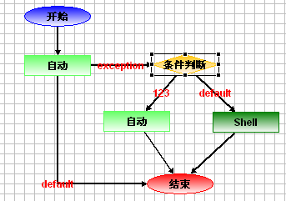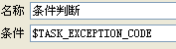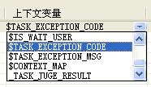

例如上面的流程，按之前的做法，自动任务只能有一条输出线，如果执行任务发生异常，对于业务异常（ComframeBusiException）将记录vm_exception_record表以启动异常处理流程；对于系统异常将自动重做三次，如果还不成功则将vm_work_flow.state置为99，停止调度。
现在自动任务可以按原有的逻辑只有一条输出线；也可以有两条输出线，但必须一条条件为default，一条为exception，如果该任务抛出业务异常（ComframeBusiException），comframe会将其捕获，并转向exception分支，异常的code和message分别记录在内置变量：$TASK_EXCEPTION_CODE 和 $TASK_EXCEPTION_MSG 中供后续节点使用；如果抛出的是系统异常（Exception），则保持原处理逻辑不变。

2009-9-20 增加告警处理
对于流程和异步节点（人工任务、会签任务）可以配置告警。Studio加入校验规则，同一模板上的tasktag不能相同。
可在控制台对模板和任务进行配置。方法配置格式为：类名.方法名。
ALARM_CONFIG_ID 序列生成的主键,
VM_TEMPLATE_ID 模板ID，用于处理旧模板的告警配置,
TEMPLATE_TAG 模板编码,
TASK_TAG 任务编码,
DURATION_TIME_METHOD 计算工时方法,
ALARM_TIME_METHOD 计算告警时间方法,
ALARM_DEAL_METHOD 告警处理方法,
STATE 是否当前可用,
IS_HOLIDAY 是否考虑节假日标志,
启动流程和调度到异步节点（人工、会签）时，查询该流程和任务在告警表中的配置情况，如果有配置则使用配置表里的配置方法计算出工时和第一次告警时间（配置方法为空的采用comframe的默认实现），分别填入vm_work_flow、vm_task、vm_task_trans表的warning_date和duration字段；若没有配置，则流程按照原有逻辑调度。

comframe默认实现ComframeCallBusiDefault实现 IComframeCallBusi接口，其中有3个方法：
/**
* 计算正常运行时长的默认实现
* @return
*/
public int getDurationDefault(long templateId,String templateTag,String taskTag,String workflowObjId,String workflowObjTypeId)throws Exception,RemoteException;
/**
* 计算告警时间的默认实现
*/
public Timestamp getAlarmTimeDefault(long templateId,String templateTag,String taskTag,String workflowObjId,String workflowObjTypeId,int duration,int alarmtimes,int isHoliday)throws Exception,RemoteException;
/**
* 告警方法的默认实现
* @return
*/
public void alarmDealDefault(long templateId,String templateTag,String taskTag,String staffId,String stationId,String workflowObjId,String workflowObjTypeId)throws Exception,RemoteException;
对于配置表里配置的方法的参数必须和这3个对应方法的参数一致。
同时comframe配置一个扫描队列，来负责对已经超时需要告警的工作流和任务进行处理。
在vm.module中可以配置如下队列：
<warning tasktype="APPFRAME_SCAN_WARNING" queueid="WARNING" threadnum="3" fetchnum="100" start="true" desc="告警处理扫描"/>

扫描队列将从vm_work_flow、vm_task、vm_task_trans表查出待处理且已经超时的流程或任务记录（warning_date<系统时间），首先调用告警处理方法，当告警处理方法成功后再调用计算告警时间方法计算下一次告警时间，同时将告警次数加1，再更新原记录。

控制台可以停止对流程或任务的告警，将告警时间置空。

Comframe30和Comframe20的区别

数据存储方面的升级
支持分中心、分表。
- 采用appframe55的分中心分库机制
- comframe实例数据支持按队列ID、地市分表；历史数据可按账期分表
- 是否分表可配置化

重写流程的队列调度机制
- 删除原有的队列机制，重写队列调度。
- 更改后的队列启动，不依赖任何配置文件，传入参数直接通过命令或者main函数方式启动。
启动实例：
// 参数说明：-q 队列ID -t 队列类型 -r 区域编码 -m 模 -v 模值
String[] param = new String[] { "-q", "BBOSS", "-t", "workflow", "-m", "1", "-v", "0", "-r", "571" };
QueueFrameWork.main(param);

配置文件的整合优化
- 删除vm.module、*.service配置文件，删除vm_config表
- 只保留comframe.ini配置文件
- 新增队列配置表vm_queue_config，配置队列与数据源的关系、是否分表、是否发布等属性

流程模板的管理机制优化
- 流程模板管理分为注册与发布（注册表vm_template\发布版本表vm_template_version）
- 工作流模板必须注册，当是否发布属性为Y时，则需要对流程模板进行发布到数据库中；当为N时，流程执行时直接读取classpath中内容
- 业务流模板可不注册
- 模板与队列为多对一关系，一个模板只能对应到一个队列上。
- 现在的是否发布放到模板表上了，有个字段为publish，如果为Y则度数据库，为N读文件

Comframe30分为开发模式与生产模式。
- 开发模式
- comframe.ini配置文件中设置dev=true
- 开发人员通过设置-Dcomframe.dev.name=xxxxx(支持5位)参数来区分业务上属于自己创建的流程实例
- 开发人员在启动调度队列的命令或main方法中加入-Dcomframe.dev.name=xxxxx(支持5位)参数来区分队列调度属于自己的流程实例

- 生产模式
- comframe.ini配置文件中设置dev=false
- 不需设置-Dcomframe.dev.name参数。

API的改动
- 调用方式改动，ComframeClient中方法全改为了静态方法，可直接通过。如：ComframeClient.finshUserTask(...);
- 查询API改动,由于comframe流程实例数据可分账期（是否需要分账期可通过comframe.ini配置），将原有的所有涉及到流程实例的查询接口都扩展为三份
×根据条件查询在线实例数据，如：getWorkflowInfo(String workflowId)
×根据条件查询默认账期内的历史数据，如：getWorkflowInfoHis(String workflowId)
×根据条件查询指定账期的历史数据，如：getWorkflowInfoHis(String workflowId,String acctPeriod)
其中默认账期在comframe.ini可配，包含当前月。

数据库表改动
- Vm_work_flow 改名为vm_wf
- Vm_work_ flow_attr 改名为vm_wf_ attr
- 删除vm_config, 新增队列配置表vm_queue_config

常用SQL
查询流程实例：
Select * from vm_wf where task_id = :taskId;
查询任务实例：
Select * from vm_task where workflowId = :workflowId;
查询待调度的实例：
Select * from vm_schedule where state = ‘W’;
查询不可调度的实例：
Select * from vm_schedule where state = ‘F’;

重启异常流程并重做当前任务（两条语句必须同时提交）：
Update vm_wf set state = 2 where task_id = :workflowId;
Update vm_schedule set state = ‘W’ where workflow_id = :workflowId;

重启异常流程并跳过当前任务（两条语句必须同时提交）：
Update vm_task set state = 3 where workflow_id = :workflowId and state != 3;
Update vm_wf set state = 2 where task_id = :workflowId;
Update vm_schedule set state = ‘W’ where workflow_id = :workflowId;

常见问题
- 有流程任务始终不被处理
检查queue_schedule_list的数据是否有遗漏，如有遗漏补上即可；检查该调度服务所在的服务器运行是否正常，如有异常将其停止，大概三分钟后，未处理的任务会由正常的调度服务处理。

- 定时任务到时间后没有处理，自动打单任务没有处理
查看是否配置了timer扫描队列并且已启动：
<timer tasktype="APPFRAME_WORKFLOW_TIMER" queueid="AI" threadnum="3" fetchnum="100" start="true" desc="任务处理扫描"/>

- 同样task_type的调度队列，其queue_id也必须一致，且调度队列的个数不大于10个。

- 如果在人工前置任务中设置$IS_WAIT_USER=false，则该人工任务等同于自动任务，即使配了打单任务和后置任务也不执行；
如果在打单任务中设置$IS_WAIT_USER=false，则不等待人工回单，直接竣工，不执行后置任务。

- 在测试的时候如何让自己创建的流程不被别人处理？
在vm_queue_config表中配置自己的队列，启用时在参数中指定队列名称，并指定dev_name(对应表vm_schedule中的dev_id字段)。
如：
System.setProperty(Constant.S_COMFRAME_DEV_NAME, "liyan");
String[] param = new String[] { "-q", "BBOSS", "-t", "workflow", "-m", "1", "-v", "0","-r","1"};
QueueFrameWork.main(param);

